附件：“云考场”远程网络面试系统操作手册

1.1下载App
- 安卓手机建议使用百度浏览器扫描提供的二维码进行下载，iOS可直接在App Store中输入“云考场-专业版”进行下载
- 点击下载按钮下载并安装App
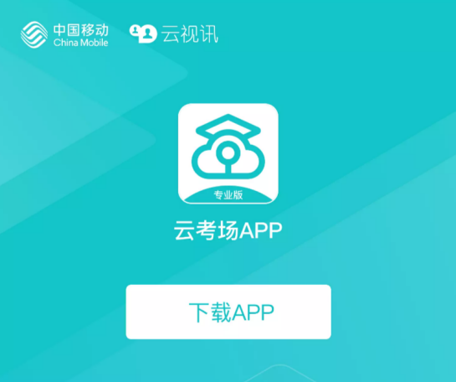

1.2登录
- 打开App，输入手机号和验证码
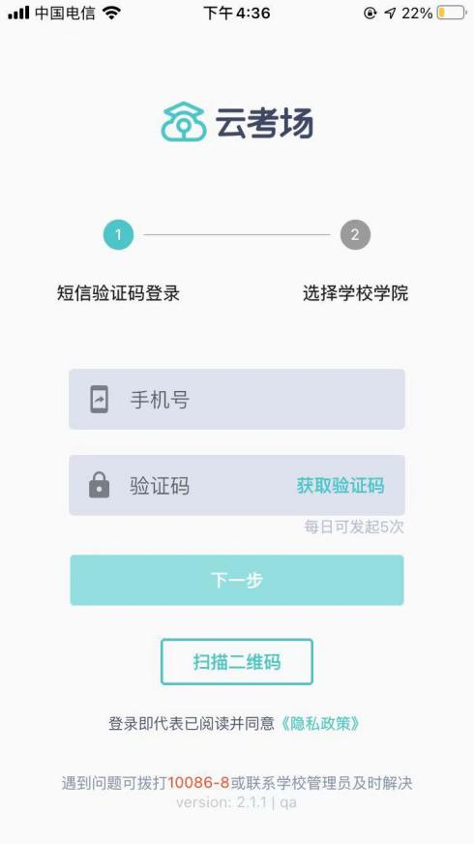
- 选择学校学院
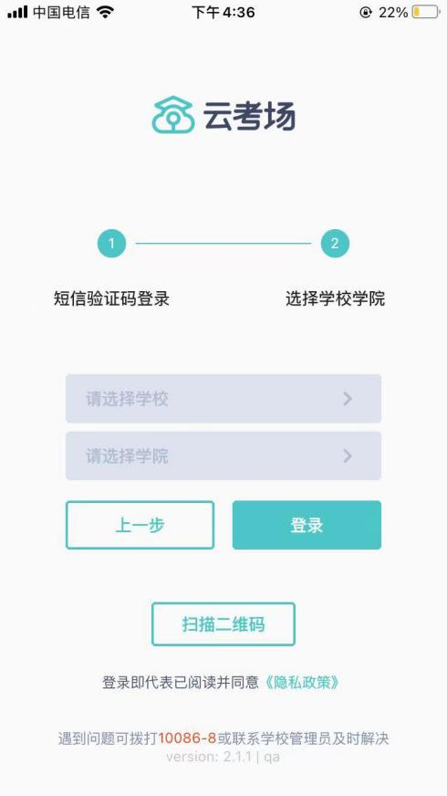

1.3选择考试业务
- 考生可能会有多个考试业务，需要考生选择进入哪个业务里进行考试
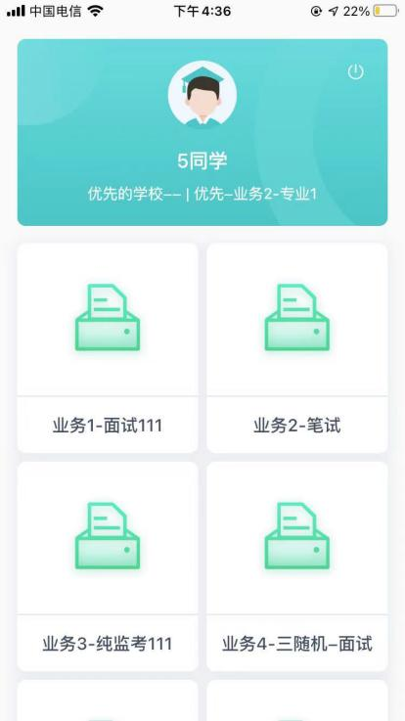

1.4选择专业
- 当考生报考了多个专业时，会弹出选择专业的窗口，选择需要进入的专业即可，若只报考了一个专业，则不需要选择专业
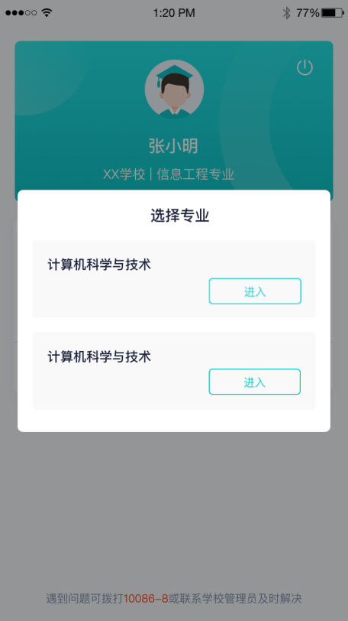

1.5缴费
- 当专业需要缴费时，会显示考生的缴费状态，不需要收费则不显示
- 若未缴费，考生需要点击“去缴费”按钮进行缴费
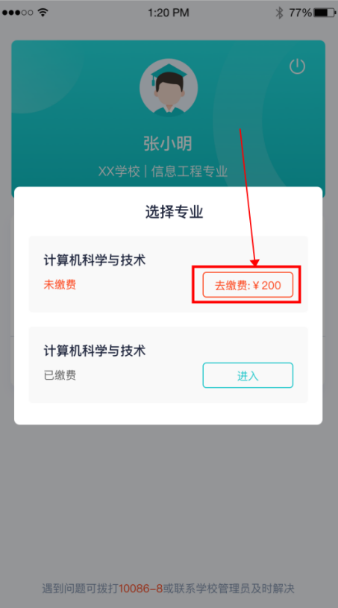
- 考生使用微信扫描二维码即可
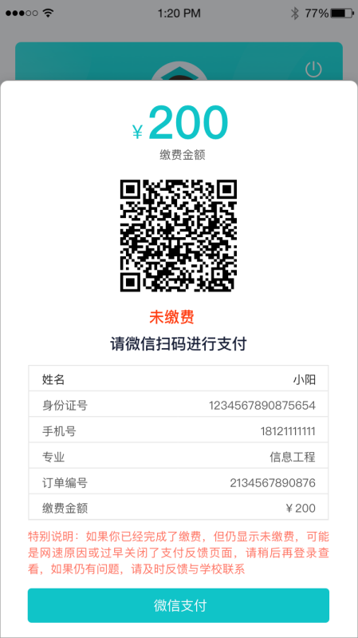
- 支付完成后，请点击“支付完成”按钮，若系统检测到你已经支付成功，则可进入该专业
- 若考生已支付，但仍提示未交费，可能是网速原因导致，请稍后再登录查看

